TRƯỜNG THPT THỦ ĐỨC  Năm học 2022 - 2023 | ĐÁNH GIÁ ĐỊNH KÌ HỌC KÌ 1 – KHỐI 10  Môn: VẬT LÝ – Thời gian: 45 phút  ĐỀ THI CÓ 2 TRANG

Câu 1: (2 điểm)
a) Hãy điền vào chỗ trống các từ (hoặc cụm từ) thích hợp để hoàn thành các câu sau:
- Trọng lực là…………..giữa Trái đất và vật.
- Trọng lực có điểm đặt đặt tại một vị trí đặt biệt gọi là…………………..của vật, chiều hướng vào………., có độ lớn P =…….
b) Một hòn đá khối lượng 2,5kg nằm yên trên mặt đất; gia tốc rơi tự do là 9,8m/s². Cho rằng hòn đá chỉ chịu tác dụng của trọng lực và phản lực của đất. Em hãy chỉ ra lực trực đối không cân bằng với trọng lực và tính độ lớn của lực đó.
Câu 2: (2 điểm)
a) Phát biểu nội dung và viết biểu thức định luật III Newton (Giải thích tên đại lượng, đơn vị).
b) Dựa vào kiến thức Vật lý đã học, em hãy phân tích nguyên nhân của việc vận động viên cần thực hiện bước giậm nhảy khi thực hiện bộ môn nhảy cao (Hình 1)
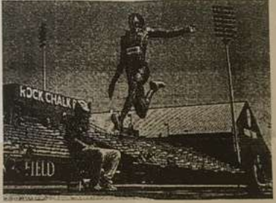
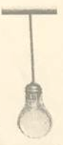
Hình 1
Câu 3: (1,5 điểm)
Một bóng đèn được treo thẳng đứng trên trần nhà bằng một sợi dây không dãn.
a) Vẽ hình, phân tích các lực tác dụng lên bóng đèn.
b) Vì sao bóng đèn đứng yên được?
c) Tìm lực căng dây nếu biết bóng đèn có trọng lượng 4N.

Hình 2
Câu 4: (3 điểm)
Một xe bán tải có khối lượng 2 tấn bắt đầu chuyển động thẳng nhanh dần đều trên đường nằm ngang nhờ lực kéo động cơ có độ lớn 2400 N. Biết hệ số ma sát giữa bánh xe và mặt đường là 0,02. Lấy g = 10 m/s².
a) Vẽ hình, phân tích các lực tác dụng lên xe và tìm gia tốc của xe.
b) Sau 20 s kể từ lúc bắt đầu chuyển động, tài xế tắt máy. Xe chuyển động thẳng chậm dần đều rồi dừng lại. Tính quãng đường xe chuyển động từ lúc tắt máy đến lúc dừng lại.

Câu 5: (1,5 điểm)
Một cái phi tiêu được phóng theo phương ngang hướng vào vị trí ngay tâm (điểm tròn ở chính giữa) của tấm bia tròn được dựng thẳng đứng (hình 3) với tốc độ ban đầu là 10m/s. Sau 0,19 giây thì mũi tên cắm vào ngay vị trí số 1 nằm ở mép dưới của tấm bia theo phương thẳng đứng. Biết gia tốc rơi tự do là g = 9,8m/s². Bỏ qua lực cản của không khí tác dụng lên phi tiêu và chuyển động xoay tròn quanh trục của phi tiêu.
a) Hỏi phi tiêu đã lệch khỏi tâm của tấm bia một khoảng bao xa?
b) Tính khoảng cách từ người phóng phi tiêu đến tấm bia.
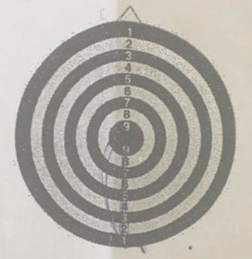
Hình 3. Tấm bia tròn dựng thẳng đứng trong trò chơi phóng phi tiêu.

-----HẾT----

